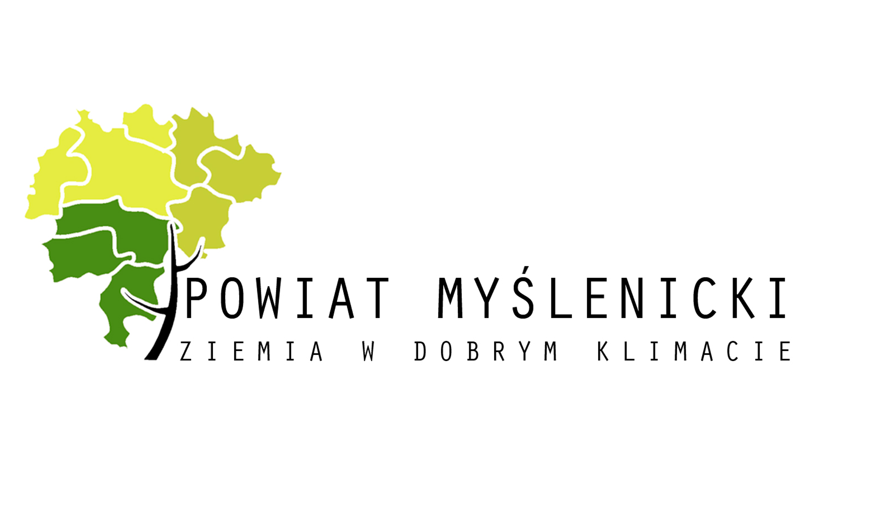
Szanowni Dyrektorzy, Nauczyciele Wychowania Przedszkolnego z przedszkoli i oddziałów przedszkolnych przy szkołach podstawowych z terenu Powiatu Myślenickiego.
Informuję, że 13 kwietnia 2023r. (czwartek), o godz. 9.00 w auli widowiskowej Regionalnego Centrum Oświatowo-Sportowego w Dobczycach (ul. Szkolna 43) odbędzie się powiatowy konkurs recytatorski: „Brzechwa dzieciom” oraz spotkanie autorskie z Izabelą Michtą.
I. Nazwa konkursu:
1. Powiatowy konkurs recytatorski.
2. Organizatorem konkursu jest nauczyciel Przedszkola Samorządowego nr 3
w Dobczycach - mgr Jadwiga Daniek-Salawa.
II. Cel konkursu:
1. Nawiązanie współpracy między placówkami, integracja dzieci i nauczycieli.
2. Spotkanie z autorką utworów dla dzieci: Panią Izabelą Michtą.
3. Dostarczenie dzieciom w wieku przedszkolnym doznań estetycznych
i emocjonalnych wypływających z piękna utworów literackich.
4. Prezentacja umiejętności artystycznych dzieci.
5. Popularyzacja literatury dziecięcej.
III. Regulamin konkursu:
- W konkursie mogą uczestniczyć dzieci 6-letnie z przedszkoli i oddziałów
przedszkolnych przy szkołach podstawowych z terenu powiatu myślenickiego.
2. Każda placówka może zgłosić do udziału w konkursie tylko jedno dziecko.
3. Uczestnik może recytować dowolny wiersz autorstwa Jana Brzechwy.
4. Zgłoszenia udziału należy dokonać na załączonej Karcie zgłoszenia
w nieprzekraczalnym terminie do 7 kwietnia 2023r. wysyłając Kartę zgłoszenia
mailem na adres: jadwiga.danieksalawa@gmail.com
5. Komisję konkursową powołuje organizator.
6. Podczas oceny komisja będzie w szczególności zwracać uwagę na:
- dobór tekstu i jego pamięciowe opanowanie,
- interpretację tekstu,
- ogólny wyraz artystyczny (uzasadniony gest sceniczny, elementy ruchu, strój, itp.)
7. Decyzja komisji jest niepodważalna.
8. Udział w konkursie jest jednoznaczny ze zgodą na upublicznienie danych
laureatów i fotografii z przebiegu konkursu w środkach masowego przekazu.
9. Laureaci i wszyscy uczestnicy otrzymają nagrody rzeczowe oraz dyplomy.

Serdecznie zachęcam do wzięcia udziału w konkursie i życzę powodzenia.
Jadwiga Daniek-Salawa

Wszelkie dodatkowe informacje można uzyskać:

Jadwiga Daniek - Salawa tel. 693-033-891
lub mail: jadwiga.danieksalawa@gmail.com

Załącznik 1
KARTA ZGŁOSZENIA UCZESTNICTWA W KONKURSIE RECYTATORSKIM:
„Brzechwa dzieciom”
1. Nazwa placówki i adres: ……………………………………………..
………………………………………………………………………..
2. Imię i nazwisko dziecka biorącego udział w konkursie:
………………………………………………………………………..
3. Tytuł wybranego wiersza: ……………………………………………

Proszę wypełnić drukowanymi literami lub drukiem i dostarczyć na adres mailowy organizatora konkursu do dnia: 7 kwietnia 2023r.

UWAGA! Organizator może odwołać konkurs w związku
z nieprzewidywalnymi sytuacjami!!!

